Муниципальное бюджетное учреждение культуры
«Парки Электростали»
городского округа Электросталь Московской области

ПАРК СЧАСТЛИВЫХ ЛЮДЕЙ!

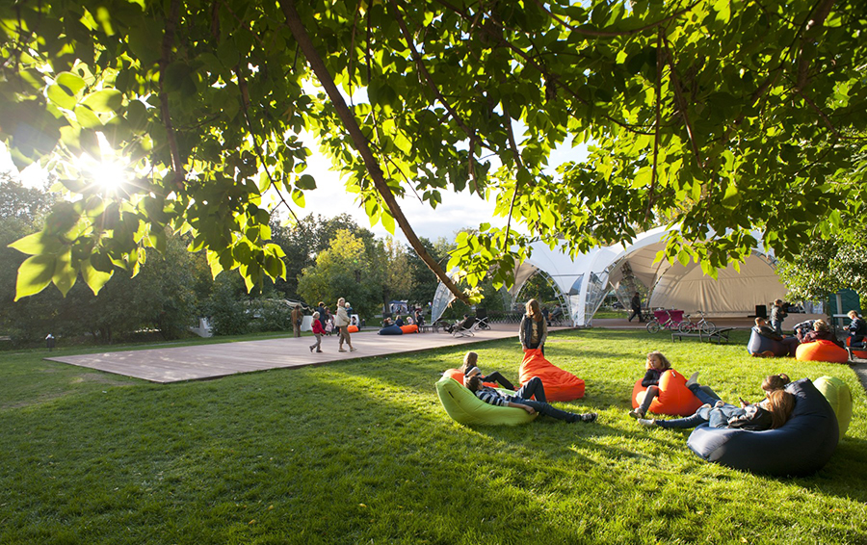
ПОСТРОИМ ПАРК ВМЕСТЕ!
ПРИСОЕДИНЯЙТЕСЬ!
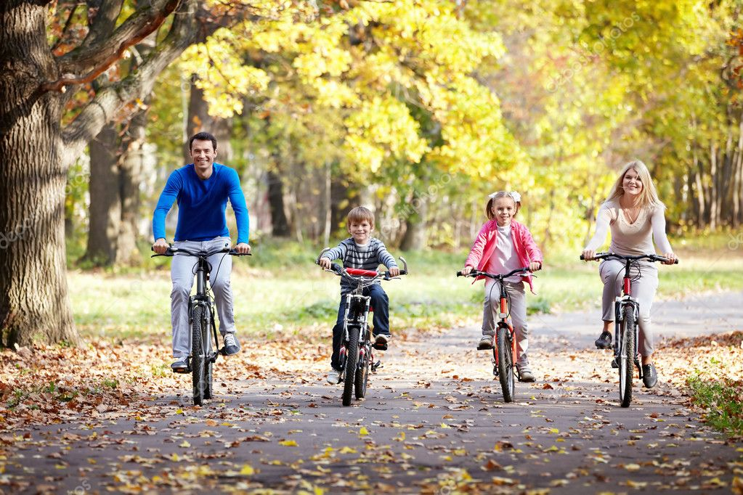

Уважаемые жители города!
Муниципальное бюджетное учреждение культуры «Парки Электростали» городского округа Электросталь Московской области объявляет процедуру по разработке концепции формирования многофункционального городского парка «Авангард».

Цель разработки концепции:
- формирование современного облика территории водоема, парковых и лесопарковых территорий;
- создание безопасной и комфортной среды;
- обеспечение комфортных условий отдыха всех групп населения;
- обеспечение пешеходной и транспортной доступности территорий общего пользования.
Основные задачи разработки концепции:
- формирование современного архитектурно-художественного облика планируемой территории;
- организация комфортного пространства с четко определенными зонами различной активности, формирование взаимоувязанной цепи функциональных процессов;
- обеспечение эстетической привлекательности среды;
- организация безопасной и доступной среды для пешеходов и людей с ограниченными возможностями;
- развитие дополнительной социальной и досуговой инфраструктуры в шаговой доступности.

При разработке архитектурно-планировочных решений, в концепции будет предусмотрено (в соответствии с Правилами землепользования и застройки городского округа Электросталь):
В территориальной зоне Р-3:
- устройство набережной вокруг водоема с площадками для возможности занятий спортом без использования специального оборудования (йога, танцы, гимнастика);
- возможность устройства велодорожек с пунктом проката;
- организация пункта проката оборудования для занятия водными видами спорта;
- возможность устройства трассы для вейкборда и водных лыж на территории водоема;
- устройство нескольких площадок для пляжного волейбола;
- спортивные площадки типа «воркаут»;
- устройство детских игровых площадок для различных возрастных групп;
- возможность размещения сцены для культурно-досуговых мероприятий с возможностью использования ее в качестве летнего кинотеатра;
- организация зоны для пикника с использованием садово-парковой мебели;
- возможность размещения веревочного городка с различными видами сложности для разных возрастных групп населения;
- размещение объектов в соответствии с видами разрешенного использования, указанных в ПЗЗ.
В территориальной зоне Р-2:
- устройство парковой пешеходно-тропиночной сети для прогулок всех групп населения.
В территориальной зоне Р-1:
- устройство парковой пешеходно-тропиночной сети с несколькими маршрутами для прогулок всех групп населения;
- организация велосипедной и лыжной трассы с несколькими маршрутами.

Мы будем рады услышать Ваши предложения и пожелания по благоустройству нашего с Вами Парка!

Ждем Ваши предложения ДО 31 ИЮЛЯ 2018, пожелания по адресу электронной почты: parkielstal@yandex.ru

